**Question:**

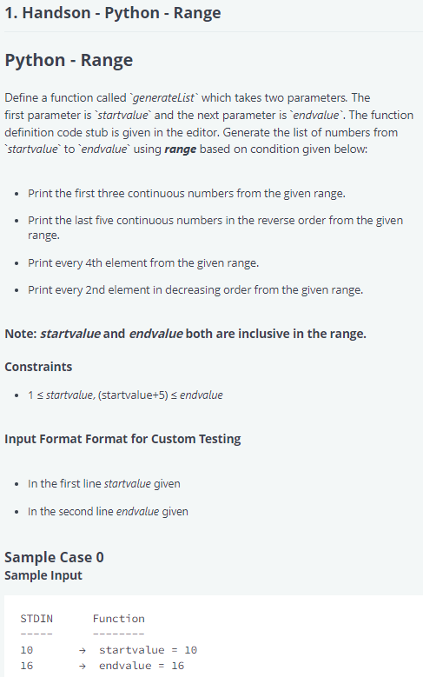

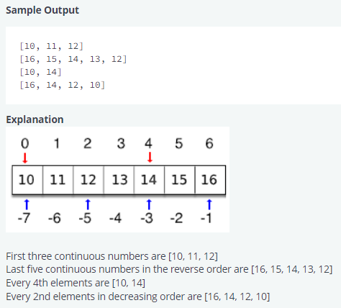

**Answer:**

# Complete the 'generateList' function below.

# The function accepts following parameters:

#  1. INTEGER startvalue

#  2. INTEGER endvalue

def generateList(startvalue, endvalue):

    # Write your code here

    list1 = list(range(startvalue,endvalue+1))

    print(list1[:3])

    list2 = list1[::-1]

    print(list2[0:5])

    print(list1[::4])

    print(list2[::2])

if __name__ == '__main__':

    startvalue = int(input().strip())

    endvalue = int(input().strip())

    generateList(startvalue, endvalue)

Output:

Input (stdin)

* **10**
* **16**

Your Output (stdout)

* **[10, 11, 12]**
* **[16, 15, 14, 13, 12]**
* **[10, 14]**
* **[16, 14, 12, 10]**

Expected Output

* **[10, 11, 12]**
* **[16, 15, 14, 13, 12]**
* **[10, 14]**
* **[16, 14, 12, 10]**